

INFORME DE AVANCE
Documento de Diseño y Arquitectura
Sistema OnHealth Monitor

Integrantes:
- Italo Gariazzo
- Iván Flores

ÍNDICE
1. INTRODUCCIÓN
2. WIREFRAMES (DISEÑO DE BAJO NIVEL)
2.1. Dashboard Comunal
2.2. Visualizaciones Estadísticas
2.3. Sistema de Alertas
2.4. Administrador de Usuarios
2.5. Auditoría del Sistema
2.6. Gestor de Vecinos
2.7. Login
3. MOCKUPS (DISEÑO DE ALTA FIDELIDAD)
3.1. Login
3.2. Dashboard Comunal
3.3. Gestor de Vecinos
3.4. Sistema de Alertas
3.5. Administrador de Usuarios
3.6. Auditoría del Sistema
4. ARQUITECTURA DEL SISTEMA
4.1. Arquitectura de Software
4.2. Componentes y Capas
5. BASE DE DATOS
5.1. Modelo Entidad-Relación
5.2. Tablas y Relaciones
6. CONCLUSIONES

1. INTRODUCCIÓN
El presente informe tiene como objetivo demostrar el avance realizado en el Documento de Diseño y Arquitectura del Sistema OnHealth Monitor, proyecto de tesis desarrollado para la gestión de personas vulnerables en la comuna de Pedro Aguirre Cerda.
Este documento presenta:
- Wireframes esquemáticos que definen la estructura y arquitectura de información
- Mockups de alta fidelidad con diseño vectorial profesiona
- Arquitectura de Software
- Modelo BDD

Objetivos del Documento
1. Presentar los wireframes esquemáticos de los 6 módulos principales del sistema
2. Mostrar los mockups vectoriales de alta fidelidad para visualización profesional
3. Documentar la arquitectura de software siguiendo el patrón MVT de Django
4. Detallar el modelo de base de datos con PostgreSQL y extensión PostGIS para geolocalización

2. WIREFRAMES (DISEÑO DE BAJO NIVEL)
Los wireframes representan el diseño esquemático de bajo nivel del sistema, mostrando la arquitectura de información sin elementos visuales detallados. Estos diagramas utilizan cajas, líneas y placeholders genéricos para definir la estructura y distribución de componentes en cada interfaz.

2.1. Dashboard Comunal
Wireframe del panel principal que muestra las estadísticas generales de la comuna, con 4 cards de métricas y un mapa geoespacial PostGIS para visualizar la distribución de personas vulnerables por cuadrantes.
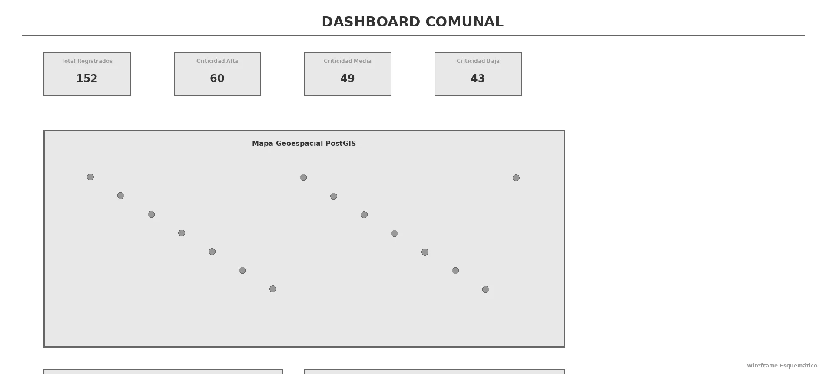

2.2. Visualizaciones Estadísticas
Wireframe de la sección de gráficos estadísticos que incluye 4 visualizaciones: Top condiciones de salud (barras horizontales), distribución por cuadrante (barras apiladas), evolución temporal (gráfico de línea) y complejidad de casos (barras).
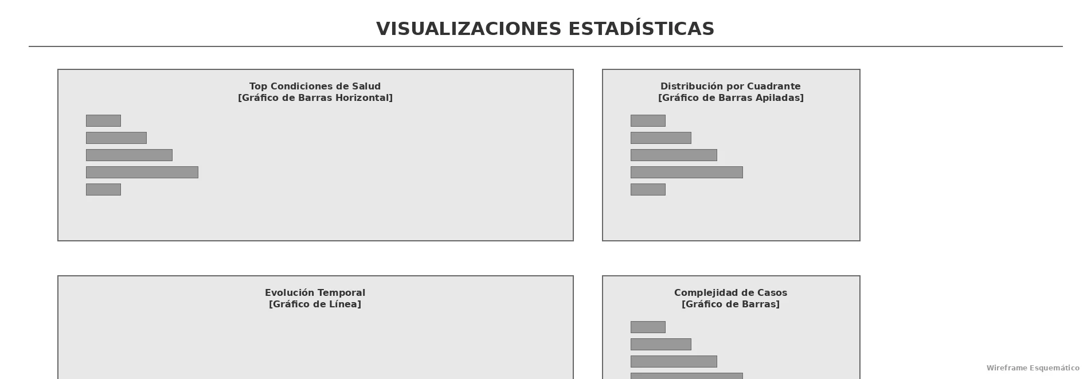

2.3. Sistema de Alertas Vecinal
Wireframe del módulo de alertas que muestra el contador de alertas críticas activas y una tabla con 7 columnas para gestionar las notificaciones automáticas del sistema.
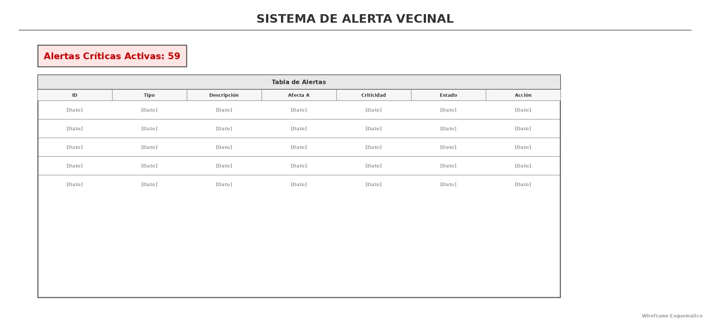

2.4. Administrador de Usuarios
Wireframe del módulo de gestión de usuarios internos del sistema, con búsqueda, filtros por roles y estados, y tabla de 8 columnas para visualizar información completa de administradores y operadores municipales.
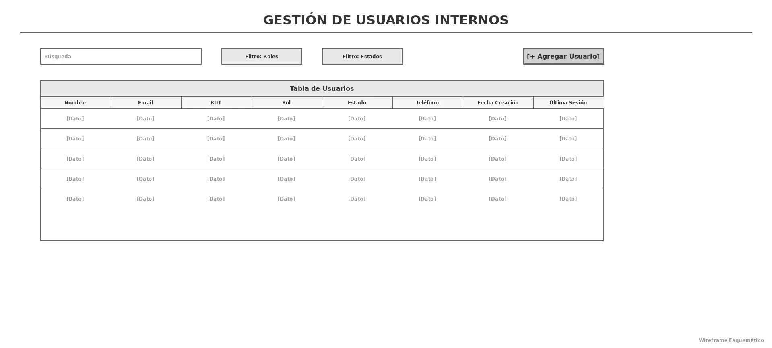

2.5. Auditoría del Sistema
Wireframe del módulo de auditoría y trazabilidad que registra todas las acciones realizadas en el sistema. Incluye 5 filtros avanzados y botón de exportación a CSV.
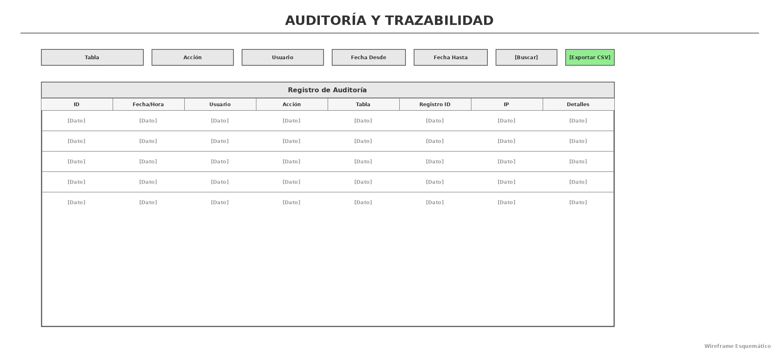

2.6. Gestor de Vecinos
Wireframe del módulo principal de gestión de personas vulnerables. Muestra 4 cards de estadísticas en fila horizontal (Total, Alta, Media, Baja), filtros múltiples y tabla de 10 columnas para CRUD completo de registros.
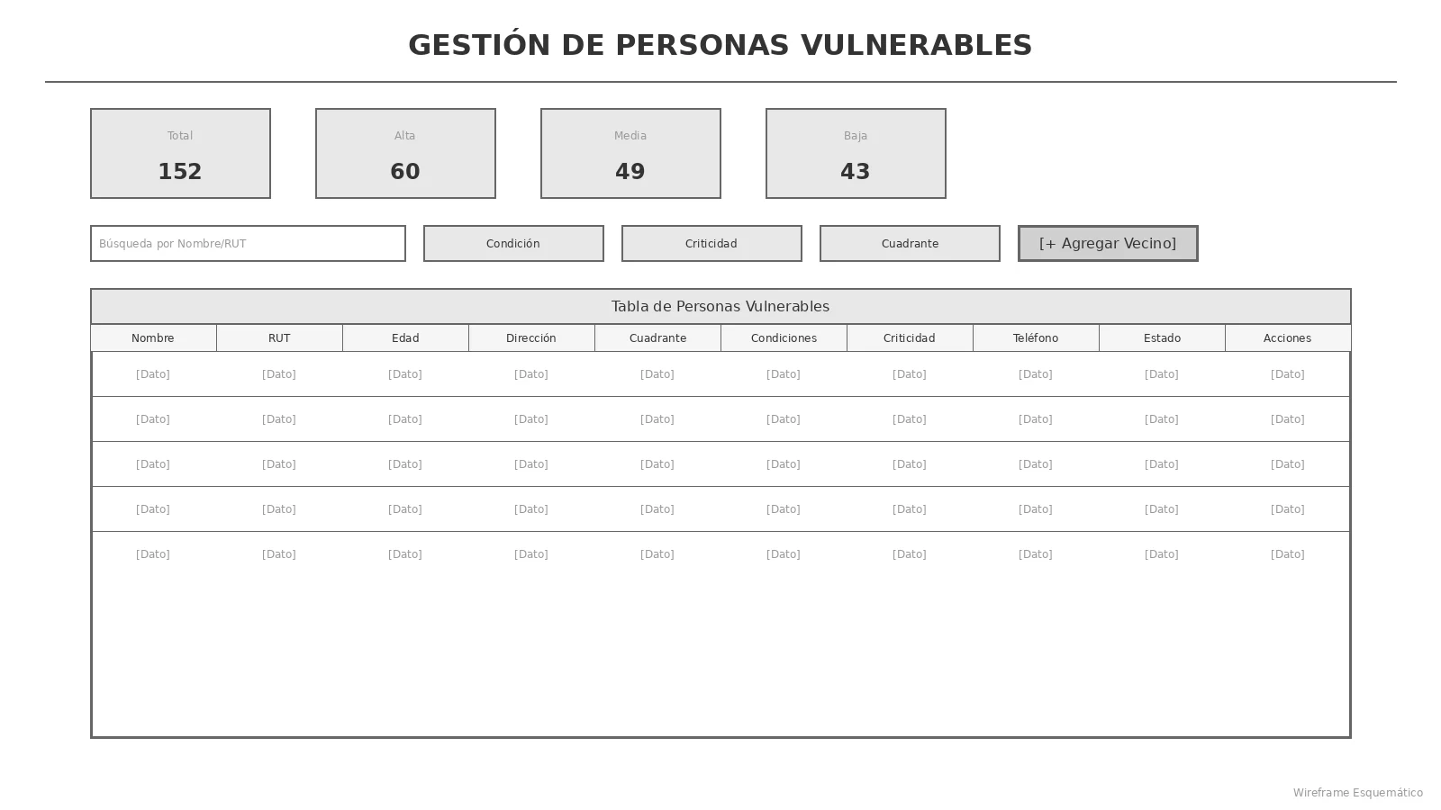

2.7. Login
Wireframe de la interfaz de autenticación del sistema, con formulario de 2 campos (Usuario y Contraseña) y logo institucional PAC.
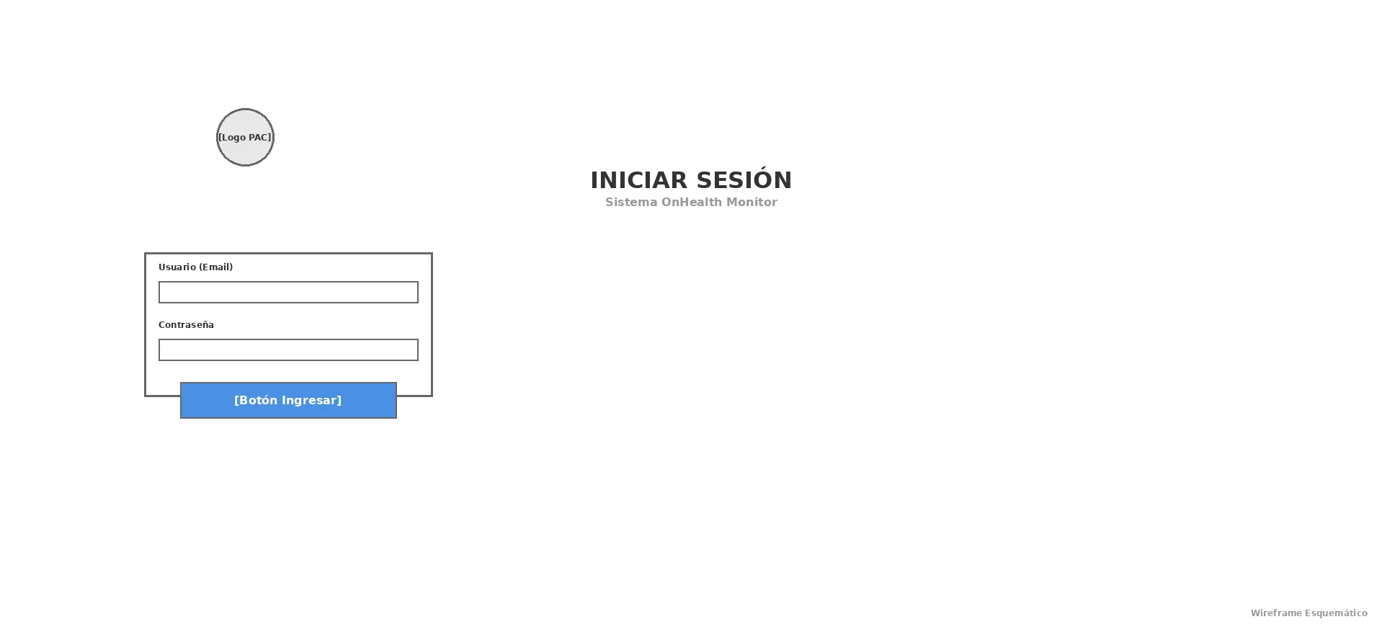
Figura 2.7: Wireframe Login
Fuente: Elaboración propia (2025)

3. MOCKUPS (DISEÑO DE ALTA FIDELIDAD)
Los mockups representan el diseño de alta fidelidad del sistema, creados vectorialmente con elementos visuales profesionales

3.1. Login
Mockup de la interfaz de autenticación con, formulario de usuario/contraseña, mensaje de sesión cerrada en verde, y área decorativa lateral con el nombre del sistema.
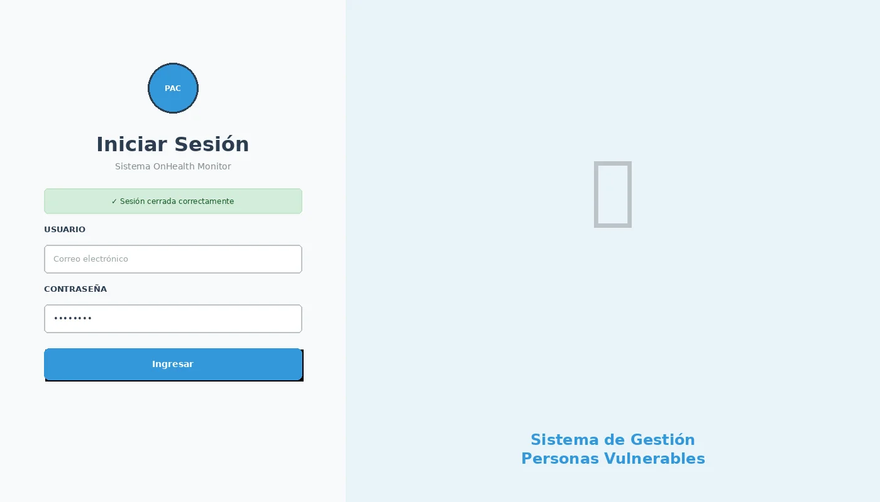

3.2. Dashboard Comunal
Mockup del panel principal con 4 cards de estadísticas (152, 60, 49, 43), alerta de zona crítica (Cuadrante 64 con 19 casos altos), mapa PostGIS con 50 marcadores vectoriales coloreados por criticidad, y 2 gráficos: Top condiciones de salud y Distribución por cuadrante.
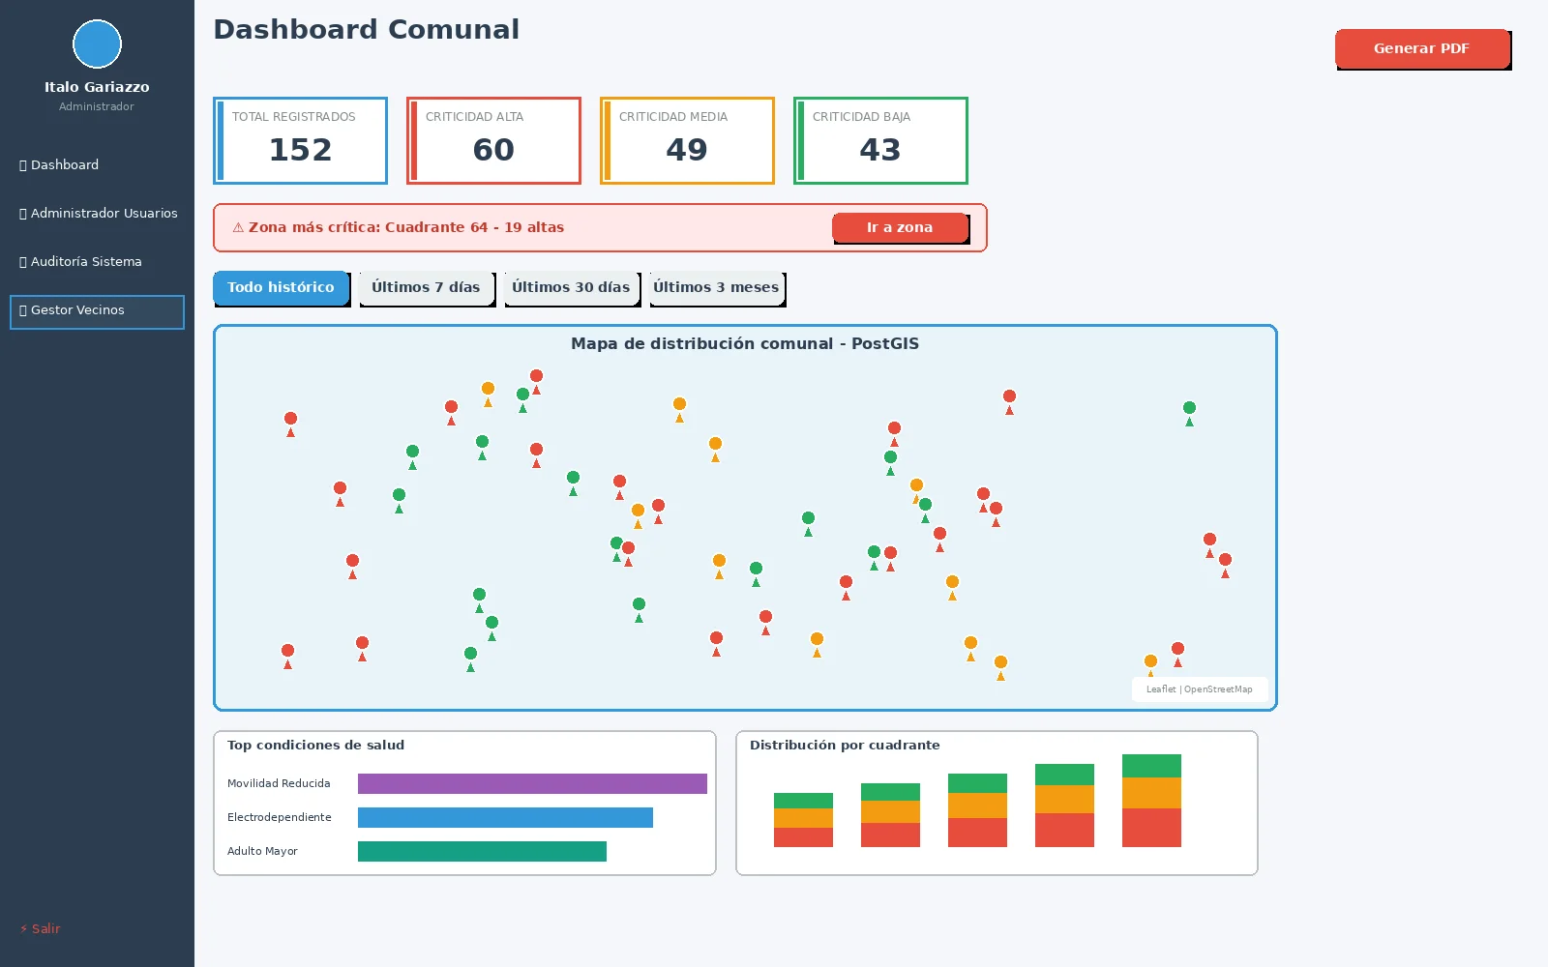

3.3. Gestor de Vecinos
Mockup del módulo de gestión con 4 cards de estadísticas en fila horizontal, búsqueda, 3 filtros (Condición, Criticidad, Cuadrante), botón verde '+ Agregar Vecino', y tabla con 5 personas ficticias con badges de condiciones y criticidad.

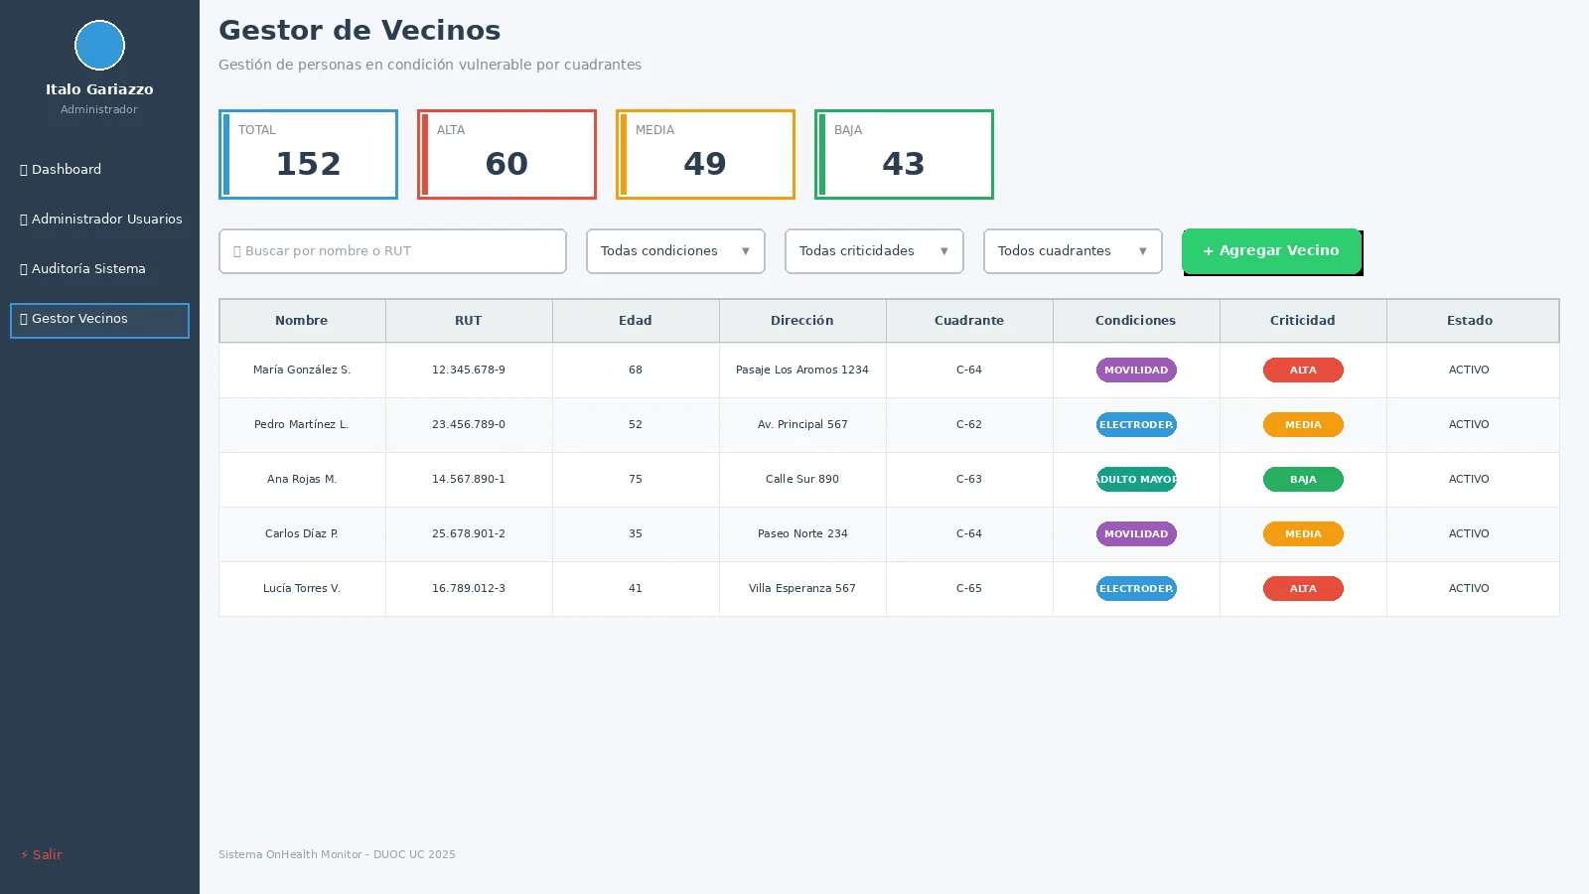

3.4. Sistema de Alertas Vecinal
Mockup del sistema de alertas con contador '59 alertas críticas activas' destacado en rojo, tabla de 8 columnas con 5 alertas de ejemplo, badges de criticidad ALTA (rojo) y estado ACTIVA (naranja), y botones de acción (✓ ✗) para resolución.
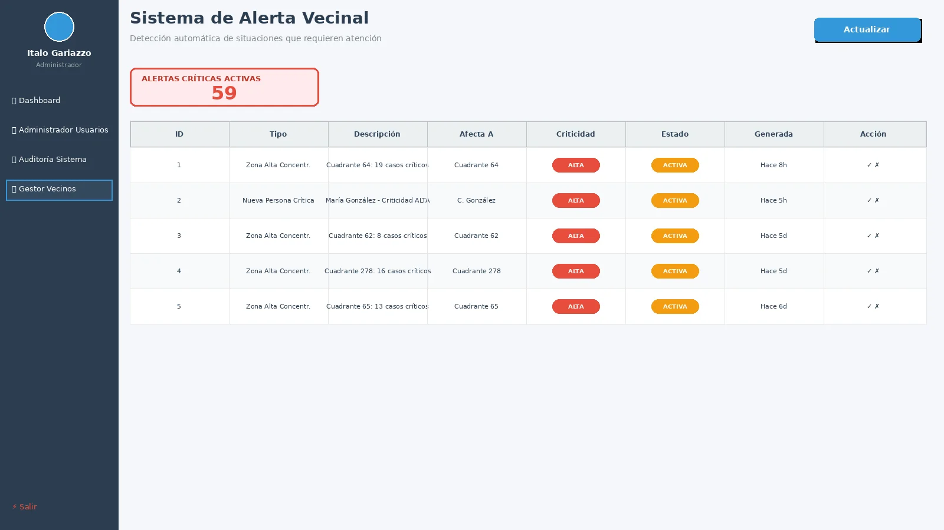

3.5. Administrador de Usuarios
Mockup del módulo de gestión de usuarios internos con 4 usuarios ficticios: Roberto Silva, Patricia Morales, Fernando López e Italo Gariazzo. Incluye badges de rol (OPERADOR en azul, ADMIN en naranja) y estado (ACTIVO en verde).
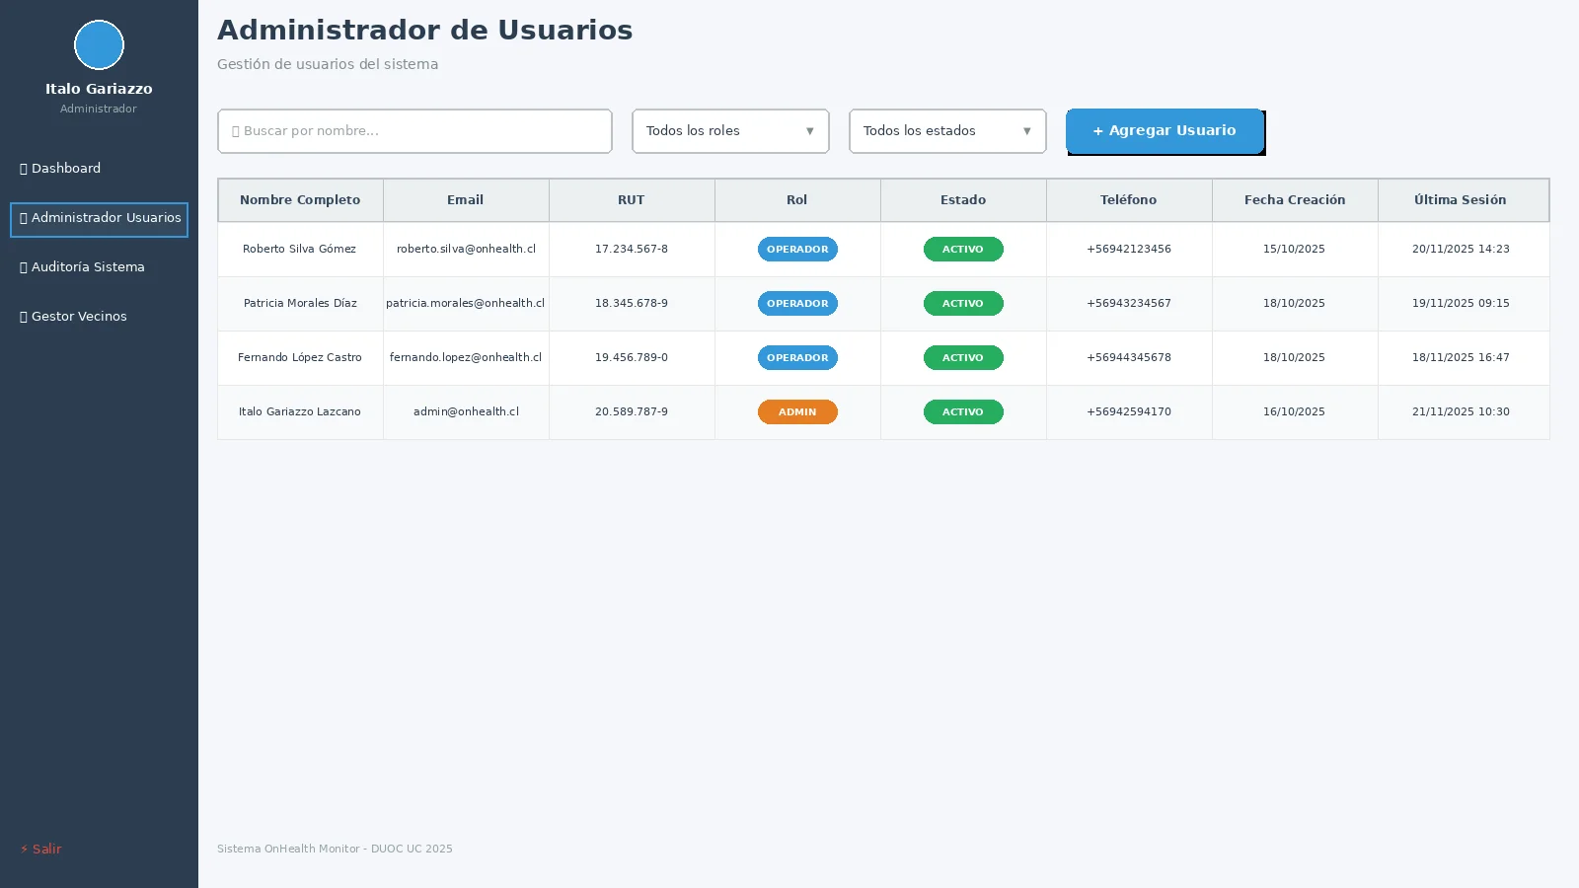

3.6. Auditoría del Sistema
Mockup del módulo de auditoría y trazabilidad con 31 registros totales, 5 filtros (Tabla, Acción, Usuario, Fecha Desde, Fecha Hasta), botón 'Exportar CSV' en verde, y badges de acciones por color: CREAR (verde), ELIMINAR (rojo), LOGIN (azul), EDITAR (naranja).
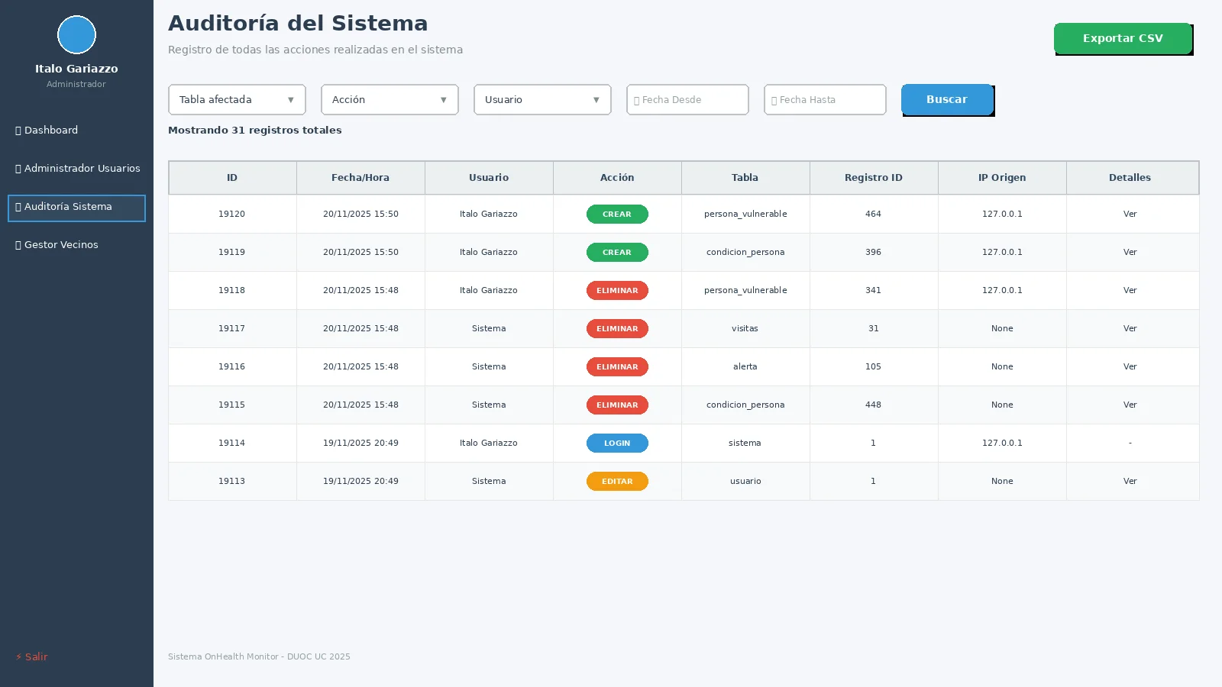

4. ARQUITECTURA DEL SISTEMA

4.1. Arquitectura de Software
El Sistema OnHealth Monitor se desarrolló siguiendo el patrón arquitectónico Modelo-Vista-Template (MVT) de Django, con una estructura de 3 capas claramente definidas:
Capa de Presentación (Cliente Web):
• Navegador web con renderizado HTML
• JavaScript para interactividad (Leaflet.js, Chart.js)
• CSS para estilos (Tailwind CSS, Bootstrap)
Capa de Aplicación (Servidor Django):
• Servidor Django 5.1 con Python 3.12
• Templates Django para renderizado del lado del servidor
• 3 aplicaciones principales:
- accounts/ (autenticación, usuarios, auditoría)
- analytics/ (dashboard, reportes, estadísticas, alertas)
- vulnerables/ (gestión personas, geolocalización, CRUD)
• Django ORM para abstracción de base de datos
Capa de Datos:
• PostgreSQL 15 para almacenamiento relacional
• PostGIS para extensión geoespacial (campos GEOMETRY, validación PAC)

4.2. Componentes y Capas
El siguiente diagrama muestra la arquitectura completa del sistema con sus capas, componentes y conexiones. Se observa la separación clara entre cliente web, servidor Django (con sus 3 aplicaciones MVT) y la base de datos PostgreSQL/PostGIS.
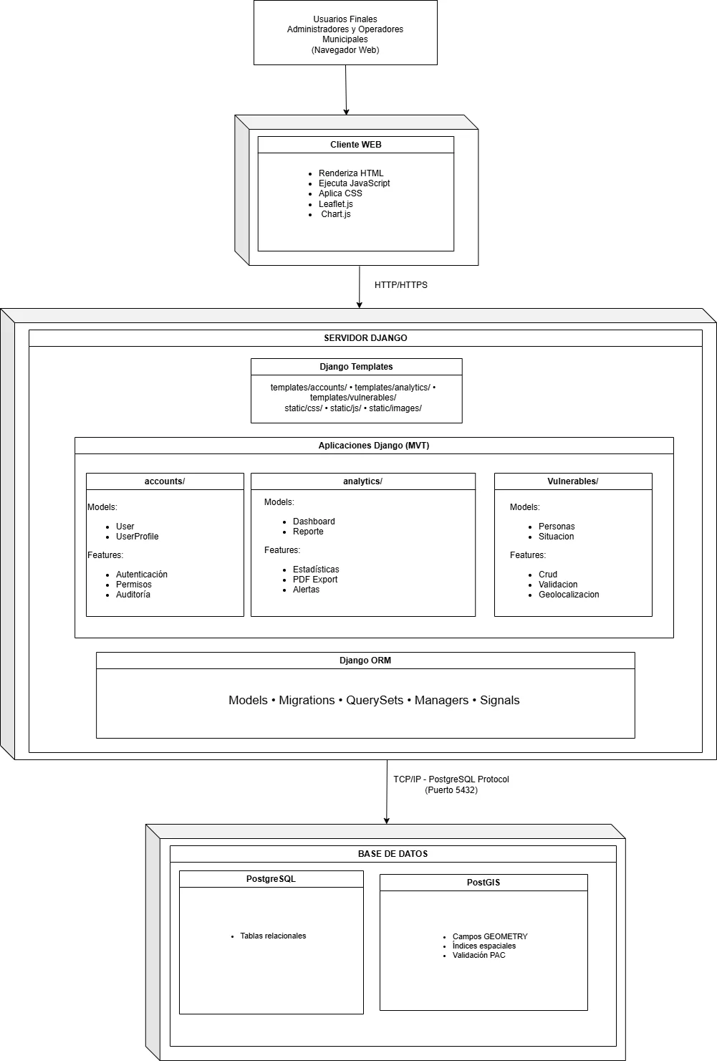

Comunicación entre capas:
• HTTP/HTTPS para comunicación cliente-servidor
• TCP/IP PostgreSQL Protocol (Puerto 5432) para servidor-base de datos
• Django ORM para abstracción y mapeo objeto-relacional
• Signals de Django para desacoplamiento entre aplicaciones

5. BASE DE DATOS

5.1. Modelo Entidad-Relación
El Sistema OnHealth Monitor utiliza una base de datos relacional PostgreSQL 15 con la extensión PostGIS para manejo de datos geoespaciales. El modelo de datos está normalizado hasta la tercera forma normal (3FN) para evitar redundancia y garantizar integridad referencial.

5.2. Diagrama BD
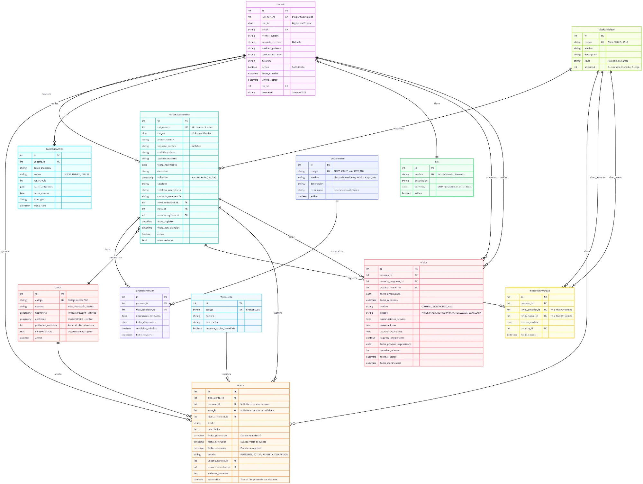

6. CONCLUSIONES
El presente informe ha demostrado el avance significativo realizado en el Documento de Diseño y Arquitectura del Sistema OnHealth Monitor. Se han completado exitosamente las siguientes etapas:
1. Diseño de Interfaces (Wireframes y Mockups):
• 7 wireframes esquemáticos que definen la arquitectura de información
• 6 mockups vectoriales de alta fidelidad con diseño profesional
• Cobertura completa de los módulos: Login, Dashboard, Gestor de Vecinos, Alertas, Administrador de Usuarios y Auditoría
• Datos ficticios que protegen la privacidad de personas vulnerables reales
2. Arquitectura de Software:
• Patrón MVT de Django con separación de capas (Presentación, Aplicación, Datos)
• 3 aplicaciones Django especializadas: accounts, analytics, vulnerables
• Comunicación HTTP/HTTPS cliente-servidor y TCP/IP servidor-base de datos
• Uso de Django ORM para abstracción y Signals para desacoplamiento
3. Base de Datos:
• Modelo relacional normalizado hasta 3FN con PostgreSQL 15
• Extensión PostGIS para datos geoespaciales con validación de límites comunales

